INSTRUCCIONES:

Se hará la media ponderada de la Parte I y II (50% cada uno).

Estructura del examen Primer Cuatrimestre / Parte II (Tema 3)

- Parte Teórica ( sobre 10 puntos)

20 preguntas tipo test. Cada pregunta correcta sumará 0.5 puntos. Cada pregunta contestada erróneamente restará 0.125 puntos. Las preguntas no contestadas no suman ni restan.

- Parte Práctica (sobre 10 puntos)

Constará de 2 ejercicios prácticos.

- La nota de la Parte II se calculará como la media ponderada de la parte teórica (30% del total) y la parte práctica (70% del total), siempre y cuando la nota de cada parte sea mayor o igual que 3. En caso contrario, si alguna de las partes tiene nota menor que 3, la nota final de todo el examen se calculará como el menor valor de entre 4 y la media ponderada obtenida.

Parte Teórica Parte II

Esta parte se evaluará de 0 a 10 puntos. Elige sólo una opción correcta marcándola con una cruz o un círculo. Cada pregunta correcta sumará 0.5 puntos. Cada pregunta contestada erróneamente restará 0.125 puntos. Las preguntas no contestadas no tendrán peso en la calificación de esta prueba.

1.- Cuando un atributo se puede dividir en subpartes de forma que éstas constituirán otros atributos con significado propio, dicho atributo se denomina:
a.- Atributo monovaluado.
b.- Atributo multivaluado.
c.- Atributo derivado.
d.- Atributo compuesto.

2.- Indica que afirmación es incorrecta en relación a las claves candidatas.
a.- Toda relación tiene al menos una clave candidata.
b.- Una clave candidata es una clave primaria que también cumple la propiedad de minimalidad.
c.- Toda clave primaria es también clave candidata.
d.- Toda clave alternativa es también clave candidata.

3.- Cuando existe una entidad que participa en dos o más relaciones y cada ocurrencia de dicha entidad sólo puede pertenecer a una de las relaciones únicamente, decimos que existe una restricción de:
a.- Exclusividad.
b.- Exclusión.
c.- Inclusividad.
d.- Inclusión.

4.- Cuando generamos el esquema conceptual de la base de datos y más tarde lo simplificamos, buscaremos que contenga sólo relaciones...
a.- Ternarias.
b.- Unarias.
c.- Binarias.
d.- Dobles.

5.- Cuando en una relación de generalización/especialización un mismo ejemplar de la superclase puede pertenecer a más de una subclase hablamos de:
a.- Totalidad.
b.- Parcialidad.
c.- Solapamiento.
d.- Exclusividad.

6.- Los tipos de dependencia en identificación y en existencia, corresponden a:
a.- Entidades fuertes.
b.- Claves candidatas y primarias.
c.- Jerarquías.
d.- Entidades débiles.

7.- Señala la afirmación incorrecta en relación a los atributos multivaluados:
a.- Puede tomar diferentes valores para cada ocurrencia de entidad.
b.- Su cardinalidad mínima indica la cantidad de valores del atributo que debe existir para que la entidad sea válida.
c.- El valor de este tipo de atributos puede ser obtenido del valor o valores de otros atributos relacionados.
d.- Su cardinalidad máxima indica la cantidad máxima de valores del atributo que puede tener la entidad.

8.- Si en una tabla, un atributo depende funcionalmente de un conjunto de atributos y no existe posibilidad de que dependa funcionalmente de un subconjunto de ellos, decimos que estamos ante:
a.- Una dependencia funcional completa.
b.- Una dependencia transitiva.
c.- Una dependencia funcional.
d.- Todas las respuestas son correctas.

9.- Señala la afirmación correcta respecto a las claves de una entidad:
a.- Cualquier conjunto de atributos que permite identificar de forma única a una ocurrencia de entidad se denomina clave candidata.
b.- Cualquier superclave puede elegirse como clave primaria.
c.- Los conceptos clave candidata y superclave son idénticos.
d.- Todas las afirmaciones anteriores son falsas.

10.- Aquella forma normal que establece que todo determinante sea una clave candidata, entre otras restricciones, se denomina:
a.- 3FN.
b.- FNBC.
c.- 2FN.
d.- 4FN.

11.- La propiedad de los diagramas E/R que asegura que al eliminar algún concepto presente en el diagrama, se pierde información, se denomina.
a.- Completitud.
b.- Corrección.
c.- Minimalidad.
d.- Escalabilidad.

12.- ¿Cuál de las siguientes no es una restricción semántica propia de las generalizaciones - especializaciones?
a.- Solapamiento.
b.- Simplicidad.
c.- Totalidad.
d.- Parcialidad.

13.- La metodología que consiste en partir de un esquema general e ir descomponiendo éste en niveles, cada uno de ellos con mayor número de detalles se denomina.
a.- Top-Down.
b.- Bottom-Up.
c.- Inside-Out.
d.- Ninguna de las anteriores.

14.- Entre entidades, si desaparece una instancia de entidad fuerte y también desaparecen las instancias de entidad débiles que dependan de la primera, considerándose que cada ocurrencia de entidad débil puede identificarse por sí misma, estaremos ante:
a.- Una dependencia en existencia.
b.- Una dependencia en identificación.
c.- Una entidad débil.
d.- Una jerarquia de especialización.

15.- El grado de una relación se define como:
a.- Es el número máximo de ocurrencias de cada entidad que pueden intervenir en una ocurrencia de relación.
b.- La cardinalidad de las entidades que intervienen en ella.
c.- El número de entidades que intervienen en ella.
d.- Todas las afirmaciones anteriores son incorrectas.

16.- Señala cual de las siguientes afirmaciones es correcta:
a.- Las claves primarias deben ser atributos multivaluados.
b.- Todas las claves primarias suelen formarse a partir de atributos compuestos.
c.- Una clave primaria debe ser atómica y multivaluada.
d.- La clave primaria puede estar compuesta por varios atributos.

17.- De los siguientes pasos, ¿Cuál no pertenece a la fase de Análisis?
a.- Normalización.
b.- Localizar y definir las entidades y sus atributos.
c.- Obtención del esquema conceptual.
d.- Todos estos pasos pertenecen a la fase de Análisis.

18.- Si hemos de representar el siguiente requerimiento: "Un demandante de empleo puede realizar varios cursos de formación y, a su vez, un curso de formación puede ser realizado por varios demandantes de empleo". ¿Qué cardinalidad debería representarse en el esquema conceptual para modelar esta situación?
a.- Una relación uno a uno.
b.- Una relación uno a muchos.
c.- Una relación muchos a muchos.
d.- Una relación muchos a uno.

19.- Una relación de grado 1 se puede denominar también:
a.- Relación unaria.
b.- Relación reflexiva.
c.- Relación recursiva.
d.- Todas las respuestas anteriores son correctas.

20.- Nos encontramos en el proceso de normalización. Si hemos de crear a partir de la tabla inicial, una nueva tabla con los atributos que no poseen dependencias transitivas de la clave primaria y en otra tabla colocamos los atributos no clave que intervienen en una dependencia transitiva, estamos normalizando para conseguir que dicha tabla esté en:
a.- 1FN.
b.- 2FN.
c.- 3FN.
d.- FNBC.

Parte Práctica Parte II

- Base de Datos de un Hospital: Realizar el Diagrama Entidad/Relación para el siguiente problema (7 puntos):

Un hospital está estructurado de la siguiente manera: Está dividido en varias plantas de manera que en cada una se trata únicamente una determinada especialidad, e igualmente una especialidad es tratada en una única planta. Cada planta tiene una serie de habitaciones que se numeran empezando por el número uno en cada planta. Cada habitación puede tener a su vez de una a tres camas. Cuando se ingresa un paciente, se le asigna una habitación y médico para que sea atendido durante su estancia en el hospital. Dicho médico realiza un diagnóstico y le pone un tratamiento acorde al paciente. Un médico puede estar tratando a muchos pacientes.
El cuidado de los pacientes corre a cargo de una serie de enfermeros que trabajan en esa planta y un enfermero puede atender a varios pacientes y de varias plantas.

Además de estas cuestiones, hay que tener en cuenta:
- De cada planta interesa saber: código de planta (único), especialidad, si hay camas libres y en qué habitaciones.
- De cada habitación interesa saber el número de camas que hay.
- De cada médico interesa su número de colegiado (único), su nombre, los pacientes que está tratando.
- De los enfermeros quiero saber su código (único), nombre y pacientes que está cuidando. Un enfermero puede estar cuidando a varios pacientes y un paciente puede recibir cuidados de varios enfermeros.
- De cada paciente necesito conocer su número de seguridad social (único), su nombre, su dirección, su DNI (único), el médico que tiene asignado, el diagnóstico de dicho médico y el tratamiento que indicó. También queremos los enfermeros responsables de cada paciente. Cuando el paciente abandona el hospital se elimina su información de la base de datos.

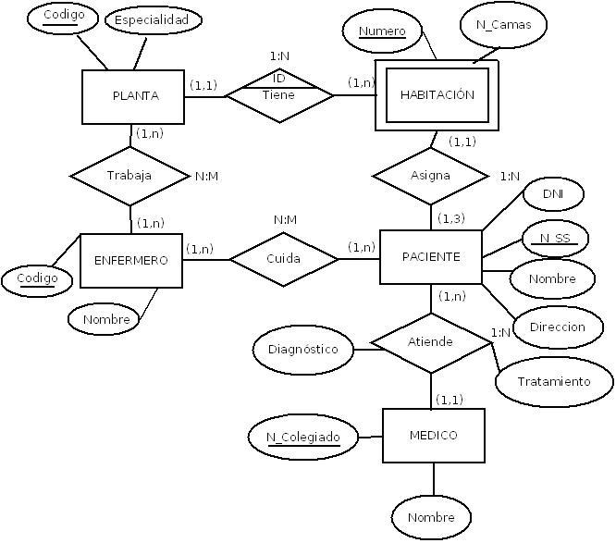

- Obtener el posterior paso a tablas (Modelo Relacional) del ejercicio del punto 1. (3 puntos)

PLANTA ( Codigo, Especialidad)

HABITACION (Codigo, Numero, N_Camas) Codigo: Clave externa con respecto a PLANTA

PACIENTE (N_SS, DNI, Nombre, Direccion, Codigo, Numero, N_Colegiado) Codigo: Clave externa con
respecto a PLANTA, Numero: Clave Externa con respecto a HABITACION, N_Colegiado: Clave externa
con respecto a MEDICO

MEDICO (N_Colegiado, Nombre)

ENFERMERO (Codigo, Nombre)

CUIDA (Codigo, N_SS) Codigo: Clave externa con respecto a ENFERMERO y N_SS: Clave externa con
respecto a PACIENTE

TRABAJA (Codigo_Enf, Codigo) Codigo_Enf: Clave externa con respecto a ENFERMERO y Codigo:
clave externa con respecto a PLANTA.

